Compte rendu

TP3: UTILISATEURS ET DROITS



20/02/2026
Abdoulaye Sibiri Sylla

- Le UID dit (User Identifier) est un identifiant numérique unique attribué à chaque utilisateur dans un système Unix ou Linux. Il permet au système d’identifier l’utilisateur lors de l’accès au fichier, des processus et de l’application des permissions. Par exemple, l'utilisateur root a généralement un UID de 0, ce qui lui donne tous les privilèges sur le système.

GID (Group Identifier): est un identifiant numérique unique attribué à chaque groupe d'utilisateurs. Un utilisateur peut appartenir à plusieurs groupes, chacun ayant son propre GID. Cela permet de gérer les permissions au niveau du groupe, simplifiant ainsi l'attribution d'accès à plusieurs utilisateurs en même temps. Chaque utilisateur à un groupe primaire (son GID principal), mais peut aussi faire partie de groupes supplémentaires.

le daemon existe il a 1 pour UID et son GID est également de 1 et Btssio n'existe pas après l’avoir créé il reçoit 1001 pour le UID et le GID.

Daemon est présent dans un seul group le sien et bssio après sa création fait parti de user avec administrateur et de son propre group btssio

pour voir dans quel group il était je me suis placé en tant que root et j'ai utiliser la commande (groups + le nom d’utilisateur) et
(cat /etc/group) et pour voir le UID et le GID j’ai utiliser la commande
(id).

2)Pour créer les groupes jedi et rebelles j'ai utilisé la commande (sudo addgroup + le nom du groupe).

3) Pour créer les user vador,solo et luke j'ai utilisé la commande (sudo adduser + le nom de l’utilisateur).
pour déplacer les user dans un groupe j’ai utilisé la commande (sudo usermod -g nom_du_group nom_ de_l’utilisateur) et pour le groupe secondaire (sudo usermod -aG nom_du_group nom_de_l'utilisateur).
pour voir si ils étaient bien dans leur groupe j’ai utilisé la commande (groups+nom_utilisateur).

4)
Pour modifier le mot de passe on utilise la commande (passwd+nom_utilisateur)

7)
pour changer de propriétaire j’ai utiliser la commande (chown luke:jedi etoilenoire) et pour les droit (chmod 750 etoilenoire)
et pour vérifier j'ai utilisé (ls -ld etoilenoire)
drwxr-x- - -2 luke jedi 4096 20 févr. 14:52 etoilenoire.

8)
Pour changer les caractéristiques des fichiers plans et entree_secrets j’ai fait appelle au commandes (chgrp et chmod)
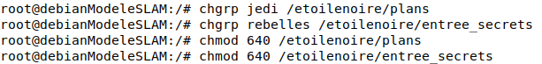
pour vérifier j’ai utilisé la commandes ls -la /etoilrnoire
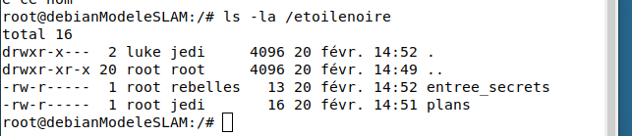

9)
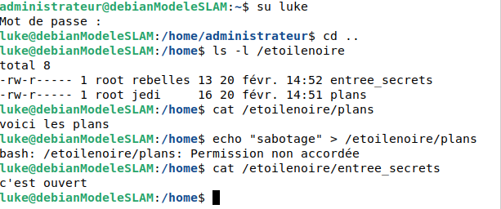
En tant que propriétaire , Luke a tous les droits sur le répertoire etoilenoire. Il peut le
lister, créer ou supprimer des fichiers dedans et il a accès aux fichiers qu'il contient.En tant que membre du groupe jedi, il peut lire le fichier , et en tant que membre du groupe rebelles, il peut lire le fichier entree_secrete. Par contre, il ne peut pas modifier le fichier plans. Car seul root peut le faire.

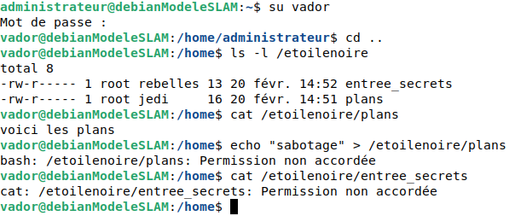
Vador, en tant que membre du groupe jedi, peut lister le répertoire etoilenoire. Il a également accès aux fichiers qu'il contient. Mais, il ne peut ni créer ni supprimer des fichiers contenus dedans.
En tant que membre du groupe jedi, il peut lire le fichier plans mais pas le fichier entree_secrete.Il ne peut pas modifier le fichier plans. Car seul root peut le faire.
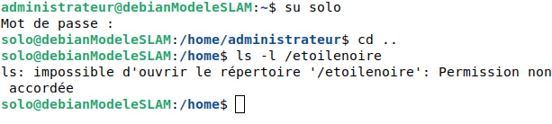
L'utilisateur solo n'a aucun droit sur le répertoire etoilenoire.

10)
Pour Supprimer temporairement le droit d'exécution de la commande uptime,j’ai utiliser la commande (chmod +x /usr/bin uptime).
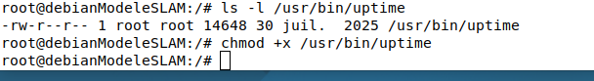
11)
Pour afficher les caractéristiques de l'utilisateur luke et du groupe rebelles j’ai utiliser (id luke)
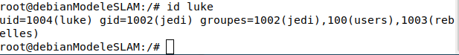
ce qui me permet de voir leur UID et GID.

12)
Pour afficher les annuaires utilisés pour gérer les comptes et les mots de passe j’ai utiliser la commande(cat /etc/passwd)
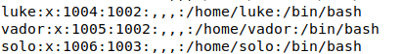

13)
pour créer l’utilisateur lola j'ai utiliser la commande (adduser lola)
et pour voir son groupe j’ai utiliser la commande (id lola)
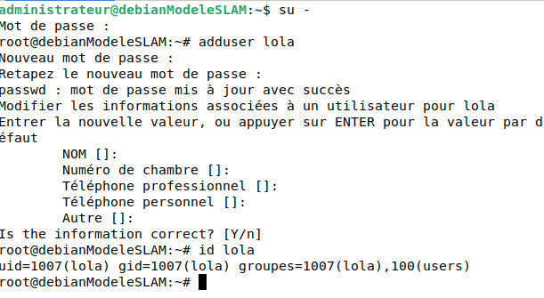

14)
Pour affecter lola au groupe rebelles comme groupe secondaire j’ai utilisé la commande(sudo usermod -aG rebelles lola).
Pour veut affecter lola au groupe jedi j’ai utilisé la commande (sudo usermod -g jedi lola).
Pour la retirer du group rebelles j’ai utiliser la commande(deluser lola rebelles )
pour vérifier dans quelle groupe l’utilisateur se trouve j’ai utilisé (groups lola)

15)
Pour attribuer un mot de passe de manière scriptable à lola j’ai utiliser la commande (echo “lola:le_mdp” | sudo chpasswd) en tant que root
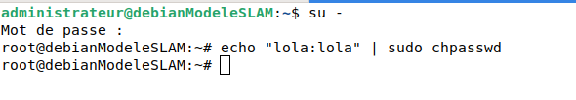

16)
Pour rechercher les fichiers de l'utilisateur lola j’ai utiliser la commande (sudo find /home/lola -user lola 2>/dev/null)
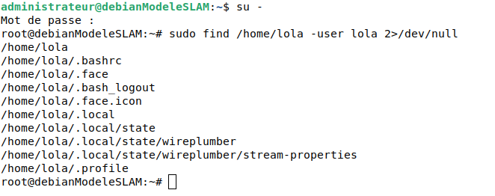
17)
Pour supprimer les comptes et les fichiers des répertoires personnels de lola j’ai utiliser la commande (sudo rm -rf /home/lola/*)

18)
pour ajouter les droits spéciaux SGID et Sticky-bit au répertoire etoilenoire j’ai utilisé la commande(chmod 3770 etoilenoire)en tant que root dans le home et pour vérifier j’ai utiliser (ls - la /home/etoilenoire))
et les commande(chmod g+s etoilenoire et chmod +t etoilenoire)
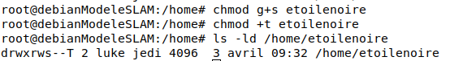

19)
pour vérifier l'impact des droits SGID et Sticky-bit, on crée des fichiers dans le répertoire etoile noire pour réaliser cela j'ai utiliser la commande (touch F1)pour vérifier j’ai utiliser (ls -l F1)en tant que root et la commande (touch F1)pour vérifier j’ai utiliser (ls -l F1)en tant que luke
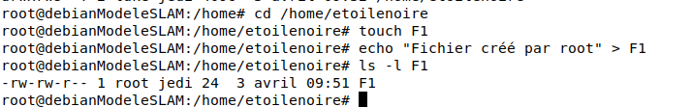
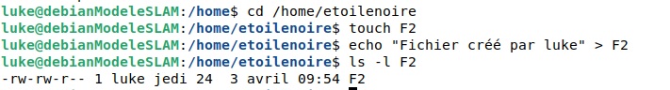
20 )
Pour le cas 1 ou on conserve le sticky-bit
j’ai fait (je me suis positionné dans le home etoilenoire en tant que vador avec cd /home/etoilenoire et j'ai fait un rm F2 qui n’a pas fonctionné
Pour le cas 2 ou on supprime le sticky-bit.
j'ai fait chmod -t /home/etoilenoire puis je suis retourner dans le home etoilenoire en tant que vador avec cd /home/etoilenoire et j'ai refait un rm F2 qui a fonctionné
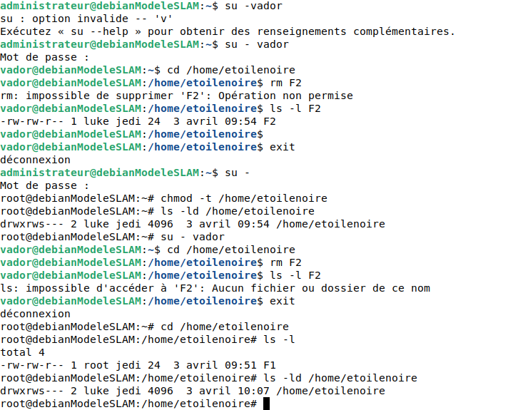
21)

